[首都医科大学附属北京潞河医院副院长耿晓坤涉嫌学术不端，论文图像重复引发质疑](https://mp.weixin.qq.com/s?__biz=MzkzMzc1Nzg1OQ==&mid=2247486164&idx=1&sn=f723f4488e188ec75b9cc1abde49d408&chksm=c3fb58661574b4a5267bf786bf31e989c0bcfcc71f5d27d5fa8a194f1de6cee88ad8a6b49975&scene=126&sessionid=1742663017)

Figure 查重[Figure查重](javascript:void(0);)2025-03-18 07:01:07上海

近日，2013年发表在 **《Brain Research》** 期刊上的一篇题为 **“Reduced apoptosis by combining normobaric oxygenation with ethanol in transient ischemic stroke”** 的研究论文（DOI: 10.1016/j.brainres.2013.07.051）因 **Western blot** 图像重复使用问题引发关注。该论文的作者团队包括：

* **耿晓坤（Xiaokun Geng）**

：首都医科大学附属北京潞河医院党委委员、副院长、神经内科主任、主任医师、教授、博士生导师。

在该论文的 **Western blot** 图像中，发现 **Bcl-XL 蛋白的条带存在水平镜像重复** 的迹象，可能意味着数据造假或不当图像处理，严重影响研究的可信度和科学性。

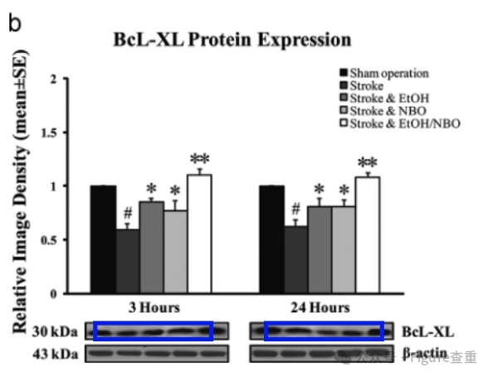

**消息链接：**

**https://pubpeer.com/publications/E2B5216F6D817202FB9D0AF446288A**

**联系我们：**

如果您需要使用Figure查重服务，请扫描下方二维码，添加客服微信，了解更多详情。我们将竭诚为您服务，确保您的科研工作更加高效、可信。

